Karnawał

Karnawał, zapusty – okres zimowych balów, maskarad, pochodów i zabaw. Rozpoczyna się najczęściej w dniu

Trzech Króli, a kończy we wtorek przed Środą Popielcową, która oznacza początek wielkiego postu i oczekiwania na Wielkanoc.

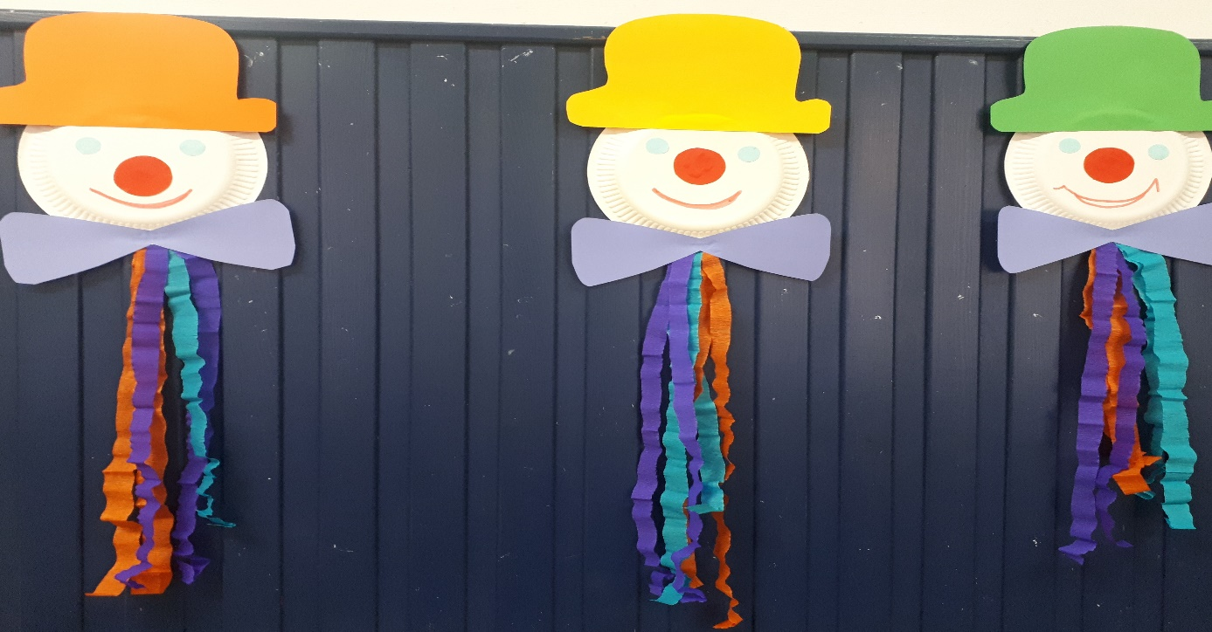

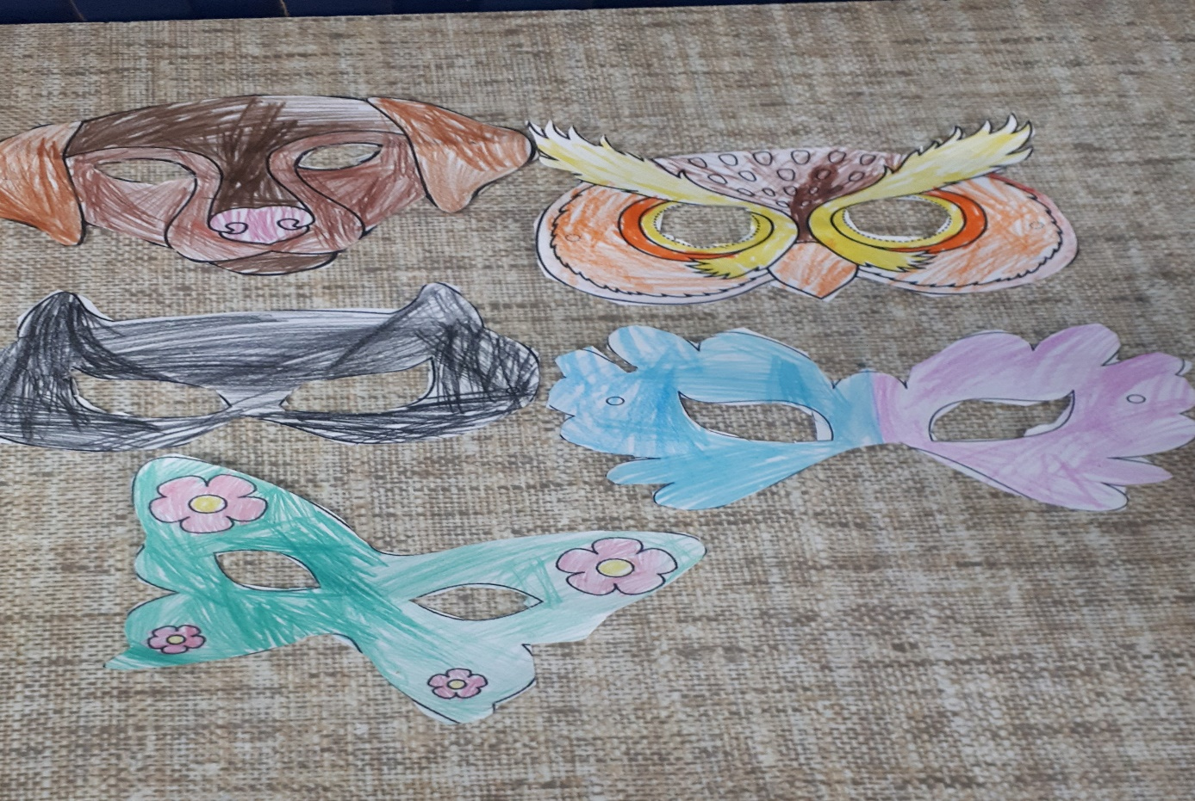

Karnawałowe maseczki